**PHP與MySQL**

1. 建立資料庫
   1. 建立資料庫BookStore，編碼與排序設定為 utf8_unicode_ci

建立資料表 Books，欄位資料如下

|  |  |  |  |  |  |
| --- | --- | --- | --- | --- | --- |
| 名稱 | 欄位名稱 | 資料型態 | 屬性 | NULL | 其他 |
| 序號 | cID | TINYINT(2) | UNSIGNED ZEROFILL | 否 | 主鍵, auto_increment |
| 書名 | cBookName | VARCHAR(20) |  | 否 |  |
| 作者 | cAuthor | VARCHAR(20) |  | 否 |  |
| 出版商 | cPublisher | VARCHAR(20) |  | 否 |  |
| 出版日期 | cPublishDate | DATE |  | 否 |  |
| 售價 | cPrice | VARCHAR(20) |  | 否 |  |

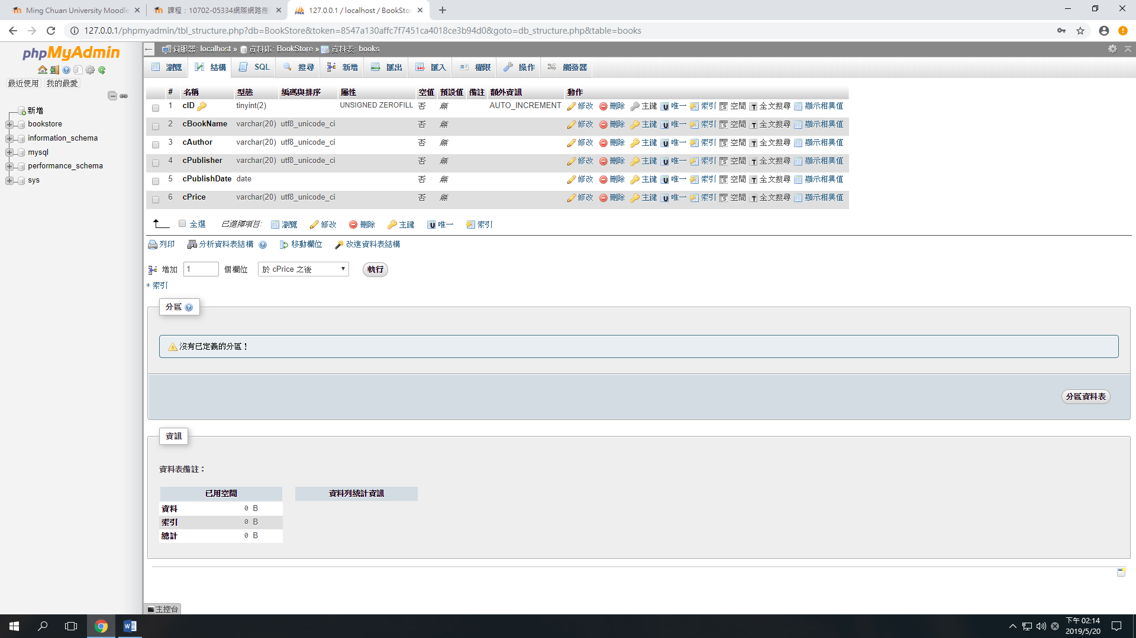

* 1. 在資料表 Books中新增數筆資料,內容自編

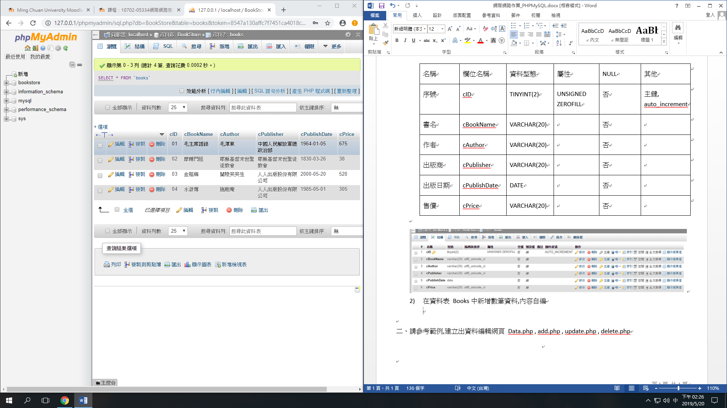

1. 請參考範例,建立出資料編輯網頁 Data.php , add.php , update.php , delete.php

